1. Прочитайте фрагмент из сочинения Н.И. Костомарова, заполните пропуски и ответьте на вопрос после текста (6 баллов):
«Мало в истории найдется примеров, когда бы новый государь вступил на престол при таких крайне печальных обстоятельствах, при каких избран был [1…]. С двумя государствами: [2…] и [3…], не окончена была война. Оба эти государства выставляли претендентов на московский престол… Третьего соперника ему провозглашала казацкая вольница в особе [4…]…»
(1)__________________________________________________________
(2)__________________________________________________________
(3)__________________________________________________________
(4)__________________________________________________________
5) Назовите претендентов на московский престол от упомянутых двух государств (по 1 баллу): _____________________________________________________________

2. По какому принципу образованы ряды? Дайте краткий ответ (по 1 баллу, итого 2):
А) Г. Титов, П. Попович, В. Быковский, В. Комаров __________________________________________________________________________________
Б) Преображенский приказ, Тайная канцелярия, III Отделение Императорской канцелярии
__________________________________________________________________________________

3.. Прочитайте фрагмент из исторического сочинения школьника о событии 1813 года и укажите три неправильных суждения (по 1 баллу за найденную ошибку). Если в ответе будет указано более трёх неверных суждений, то жюри оценивает лишь первые три написанные: «Под Ватерлоо в «Битве народов», которая произошла в 1813 г., принимали участие Австрия, Пруссия, Россия, Турция, Швеция, Франция, США».
4. Верно ли что:
1. Вещий Олег уничтожил Хазарский каганат
2. Наименьшему разорению в ходе монгольского нашествия 1237-1242 гг. подверглись Новгородские и Смоленские земли
3. Противники нестяжателей иосифляне получили название по имени монастыря, идеологического центра этого течения
4. Юрьев день, когда крестьянин мог перейти от одного помещика к другому, приходился на ноябрь (по старому стилю)
5. Для развития морской торговли через Петербург Пётр I установил запрет на иностранную торговлю через Архангельск
6. При Екатерине II в России появились первые бумажные ассигнации
7. Военные поселения Александра I были основаны преимущественно на Урале и на Кавказе
8. При отмене крепостного права личную свободу крестьянин получал лишь после заключения уставной грамоты
9. На рубеже XIX и XX вв. крупнейшим предприятием Москвы был Путиловский машиностроительный завод
10. При военном коммунизме произошла коллективизация сельского хозяйства
4.Вам представлены портреты выдающихся деятелей культуры XIX века. Укажите деятелей, запечатлённых на портретах (3 балла) и сопоставьте с автором портрета (3 балла) - итого 6 баллов.
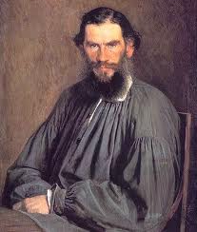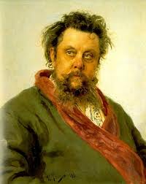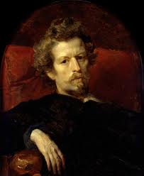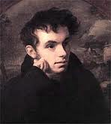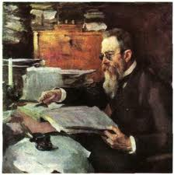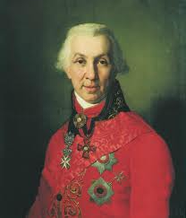
В
Е
Д
Г
Б
А

 | Кто изображён? | Автор портрета  (впишите номер варианта)
А
Б
В
Г
Д
Е
Авторы портретов: 1) В.Л. Боровиковский, 2) К.П. Брюллов, 3) О.А. Кипренский, 4) И.Н. Крамской, 5) И.Е. Репин, 6) В.А. Серов

Установите соответствие между фамилиями отечественных деятелей культуры и науки и их произведениями и достижениями.
ДЕЯТЕЛИ КУЛЬТУРЫ И НАУКИ |  | ИХ ПРОИЗВЕДЕНИЯ И ДОСТИЖЕНИЯ
A) С. С. Прокофьев  Б) А. Т. Твардовский  B) С. П. Королёв  Г) А. И. Солженицын |  | 1) освоение космического пространства  2) создание первой атомной электростанции  3) балет «Ромео и Джульетта»  4) поэма «Василий Тёркин»  5) повесть «Один день Ивана Денисовича»

